Муниципальное образовательное учреждение «Детский сад общеразвивающего вида № 74 «Белочка» г. Вологда

Конспект занятия по ознакомлению с окружающим миром
во второй младшей группе
«Снежный кролик»

Жук Татьяна Валентиновна,
воспитатель

2020 год

Цель: Расширение представлений детей о зимнем времени года
Задачи:
Образовательные:
Знакомить с отличительными признаками зимы: снег, ветер, холод
Обратить внимание на свойства снега (тает, из снега можно лепить фигуры)
Развивающие:
Развивать наблюдательность к происходящим событиям (приход зимы)
Ввести в активную речь слова: «снег», «снежинки», «снегопад», «снеговик», «снежный кролик»
Воспитательные: воспитывать самостоятельность; желание заботиться о своем здоровье

Предварительная работа: Рассматривание иллюстраций по теме «Зима»

Оборудование: вылепленный воспитателем кролик из снега; белые салфетки

Литература: Развивающие занятия с детьми 3-4лет / Под ред. Л.А. Парамоновой. М.: ОЛМА Медиа Групп, 2013.

Ход занятия
- Организационная часть
Воспитатель: Скажите, ребята, какое сейчас время года. (Ответы детей: зима)
А что бывает зимой? (Ответы детей: снег)
Посмотрите, что это? (Воспитатель демонстрирует снежинки, вырезанные из бумаги) (Ответы детей: снежинки)
Когда снежинки падают с неба, говорят: «Идет снег» или «Снегопад». Снег -это много-много снежинок. А когда много снега, появляются сугробы.
(На магнитной доске выкладывается «картина»: тучи, снежинки, сугробы)

Дыхательная гимнастика
Воспитатель: Давайте представим, что снежинка у вас на ладошке (упала на нос, на плечо). Давайте сдуем ее. (Дети дуют на ладошку, нос, плечо)

Физминутка
Воспитатель: Давайте вспомним стихотворение про снег:
Белый снег пушистый в воздухе кружится
И на землю тихо падает, ложится. (Дети повторяют стих вместе с воспитателем)
Воспитатель: Покружитесь, как снежинки. (Дети плавно кружатся.) А теперь мы превратимся в «сугробы». (Дети приседают.) Вдруг поднялся сильный ветер, началась метель и полетели снежинки снова. (Дети бегают.)

- Основная часть
Воспитатель: Скажите, ребята, а что можно сделать из снега. (Ответы детей: снеговика, снежки) (Выставляется игрушка – снеговик и ватный «комок»)
Посмотрите, кто на картинке. (Заяц)
Кто из вас помнит загадку про зайчика? (Ответы детей: Зимой белый, летом серый.)
Где живут зайчики? (Ответы детей: в лесу) (Показывает картинки)
А домашние животные, похожие на зайчиков, как называются? (Ответы детей: кролики) (Показывает картинки)
А как вы думаете, можно слепить из снега кролика? (Ответы детей)

Раздается стук в дверь. Воспитатель вносит на подносе заранее вылепленного из снега кролика и читает стихотворение О. Высотской «Снежный кролик»:
Мы слепили снежный ком,
Ушки сделаем потом.
И как раз вместо глаз
Угольки нашлись у нас.
Кролик вышел как живой!
Он с хвостом и с головой
За усы не тяни-
Из соломинок они!
Длинные, блестящие,
Точно настоящие! (Дети рассматривают кролика)

Что есть у кролика? (Дети перечисляют: уши, глаза, усы…)
Из чего сделаны глаза? (усы…) (Ответы детей)
А из чего сам кролик? (из снега)
Хотите потрогать Снежного кролика? Какой он? (Ответы детей: холодный, белый…)
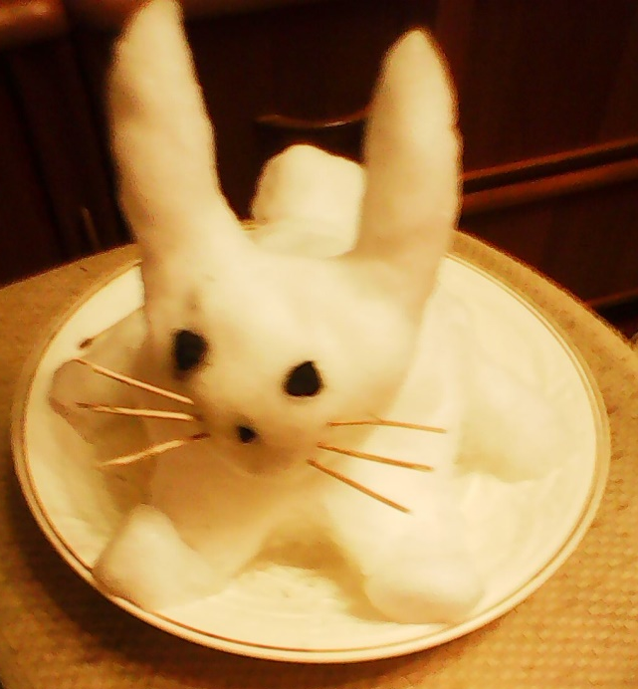

Воспитатель: Снежный кролик пришел к нам в гости. Чем же мы будем его угощать? Давайте спросим, что он любит. Снежный кролик «отвечает», что больше всего любит сосульки.
Воспитатель: В группе у нас нет сосулек. И на улице дети никогда не берут сосульки в рот, потому что можно заболеть. А Снежному кролику можно сосать льдинки. У него никогда горло не болит, он не боится холода, потому что он из снега.

Воспитатель: Давайте сделаем угощение для нашего гостя из салфеток. (Дети сминают мягкие белые салфетки, самостоятельно делая «сосульки» или «снежные комочки» и «угощают» кролика.)
Кролик благодарит детей за угощение.

Воспитатель: А как вы думаете, чего боится Снежный кролик. (Ответы детей: Он боится жары, потому что от тепла может растаять)

Воспитатель: Кролик уже загрустил, так ему жарко. Давайте его немножко развеселим: исполним для него песенку «Зайка беленький сидит»
Физминутка
Зайка беленький сидит
И ушами шевелит.
Вот так и вот так
Он ушами шевелит.
Зайке холодно сидеть,
Надо лапоньки погреть.
Вот так и вот так
Надо лапоньки погреть.
Зайке холодно стоять,
Зайке надо поскакать.
Вот так и вот так
Зайке надо поскакать.

Кролик: Какие вы, ребятки, молодцы! Мне очень понравилось. Я тоже хочу с вами поиграть в игру «Зимние слова». Я буду называть слова, если они связаны с зимой, то хлопайте в ладоши:
снежинка рукавички снегопад тепло санки
ромашка дождь снеговик мороз лед
листопад снежки лыжи жара коньки

Кролик: Какие вы внимательные. Молодцы!

- Итоговая часть
Кролик: Мне очень понравилось у вас в гостях. А вы рады, что я был у вас в группе? А что вам больше всего понравилось? (Ответы детей)
Прощаясь с детьми, кролик говорит: «Жду вас на улице».

Воспитатель: Почему Снежному кролику нельзя долго с нами играть в группе? (Ответы детей: У нас в группе тепло, и он может совсем растаять.)

На улице дети вновь встречаются с поделкой из снега. По желанию детей можно прочитать стихотворение «Снежный кролик», играя с кроликом.

